**OBSERVA detenidamente las cosas y luego pinta en la siguiente hoja lo que recuerdes haber observado**

**OBSERVA Y MEMORIZA**

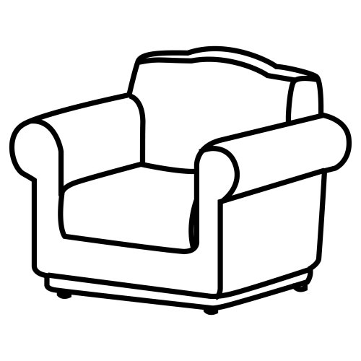



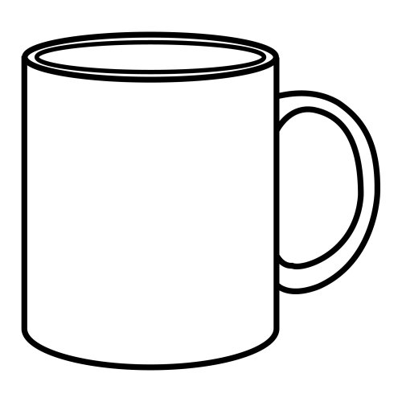

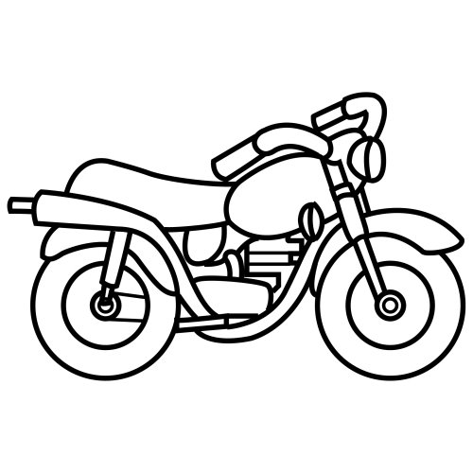

**PINTA las figuras que en la hoja anterior observaste**

PINTADO

